**益行环球 | 两页纸 = 10万美金？**

**摘要：**

当地时间11月4日,腾讯益行家一行拜访了美国的盖茨基金会,盖茨中国的Dina专门从北京飞去西雅图全程带领益行家！

**题图：**

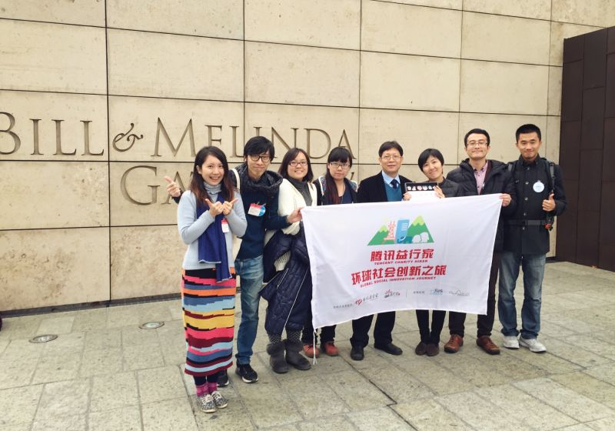

**正文：**

4个普通的年轻人——厦门大学的蔡懿翔、喻婧、武炜呈、刘馨欣因为参与“腾讯益行家”项目，组织超过50场公益活动而获得年度总冠军，获得了腾讯基金会提供的“环球社会创新”名额，代表中国青年精英走访包括大自然保护协会（TNC）、盖茨基金会、哈佛大学、世界自然基金会（WWF）。这是中国公益领域首次大型环球考察计划，而盖茨基金会的拜访也是腾讯益行家美国之行的最后一站。

此行的收获几许、启发何在？来看看队员们的行程手记吧！

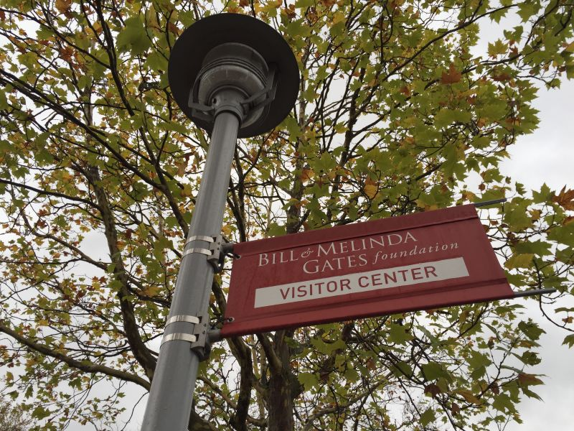

1 **行程清单**

**时间**：2014/11/4

**地点**：美国 · 西雅图

**参访人**：7位腾讯益行家

（腾讯基金会执行秘书长窦瑞刚、节能工程师蔡懿翔、银行主管喻婧、厦门大学大一新生武炜呈、刘馨欣、Change maker蔡延青、定制旅行师蔡韵）

**任务：**

**参观——总部新园区**

**分享——大挑战项目**

**体验——访客中心**

**讨论——盖茨基金会与中国**

2 **三句话·了解盖茨基金会**

1. **15年捐款超过300亿美元**

比尔及梅琳达·盖茨基金会总部设在西雅图，是由比尔·盖茨夫妇于2000年创办的家族慈善机构，资金构成主要是盖茨夫妇的大部分家产和沃伦·巴菲特捐赠的超过300亿美元资产。目前慈善基金信托资产大约400亿。过去近15年已经赠款超过300亿美元。

1. **和中国携手解决全球健康发展挑战**

盖茨基金会北京代表处设立于2007年5月，在中国支持一系列卫生和发展项目，包括艾滋病、结核病等疾病防控和烟草控制等，此外基金会还通过和中国伙伴合作，共同解决全球健康和发展领域的重大挑战。例如：依托中国的创新和低成本制造能力，研制开发疫苗、药品和诊断工具，以及新的农作物品种等，为全球的发展中国家造福。

1. **为穷人投资，致力于健康、发展和美国教育事业**

基金会宗旨是“为穷人投资”，为那些无法平等发声的穷人注入资源，致力于健康、发展和美国教育事业，帮助人们过上“健康而富有成效”的生活，到目前为止展开的一些项目包括：

* 完全根除脊髓灰质炎
* 投入巨资减少疟疾病例
* 结核病防控
* 抗击艾滋病
* 关注其他被忽略的传染性疾病
* 农业发展
* 为妇女和儿童健康问题提供综合解决方案
* 为穷人提供金融方案
* 改善包括净水、厕所在内的公共卫生设施

3 **印象·盖茨基金会**

**1.故事：年过八旬的老盖茨**

当我们在大堂与接待我们的Dina沟通议程时，老盖茨（比尔·盖茨的爸爸）缓缓地走进大楼，80多岁的他是基金会的联席主席，每天仍然坚持上班。

他说，每天能和他最爱的两个人一起为慈善工作是最幸福的事，而他也总是在任何场合都称呼比尔·盖茨“son”。

老盖茨对美国本土教育和非洲问题都很有热情，盖茨和梅琳达也直接参与基金会的战略和发展，盖茨对能源饶有兴趣，梅琳达对支持妇女有计划的生育极富热情。

**2. 总部新园区：科技与环保的乐章**

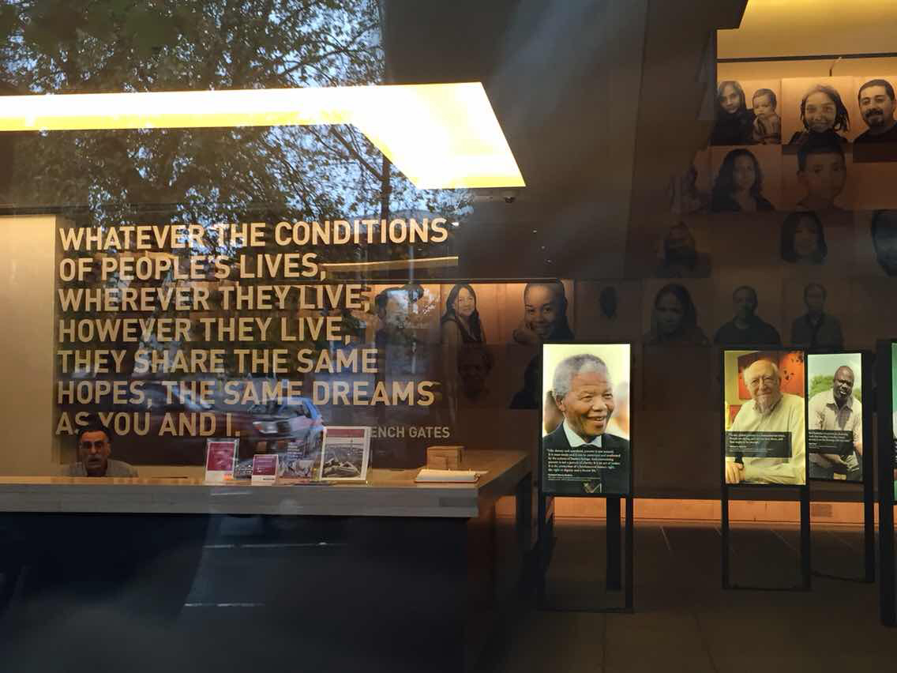

盖茨基金会的项目官员Tod带我们参观这座三年前建成的总部新园区。这座“绿色大楼”占地12英亩，全部使用节能环保的高新智能建筑材料，办公空间四面都是极强的采光，随处可办公的休息区和随手可取的各类小食饮品让工作幸福感暴增，穿插其间的环保艺术也很用心。

最有趣的是自动门的声音，进门的时候有游戏音乐，俨然在打一场电子游戏。

参观区内不仅有直面公益研发的实物，更有很多设计巧妙的互动装置，例如把自己实时拍摄的照片投射在荧幕墙上。

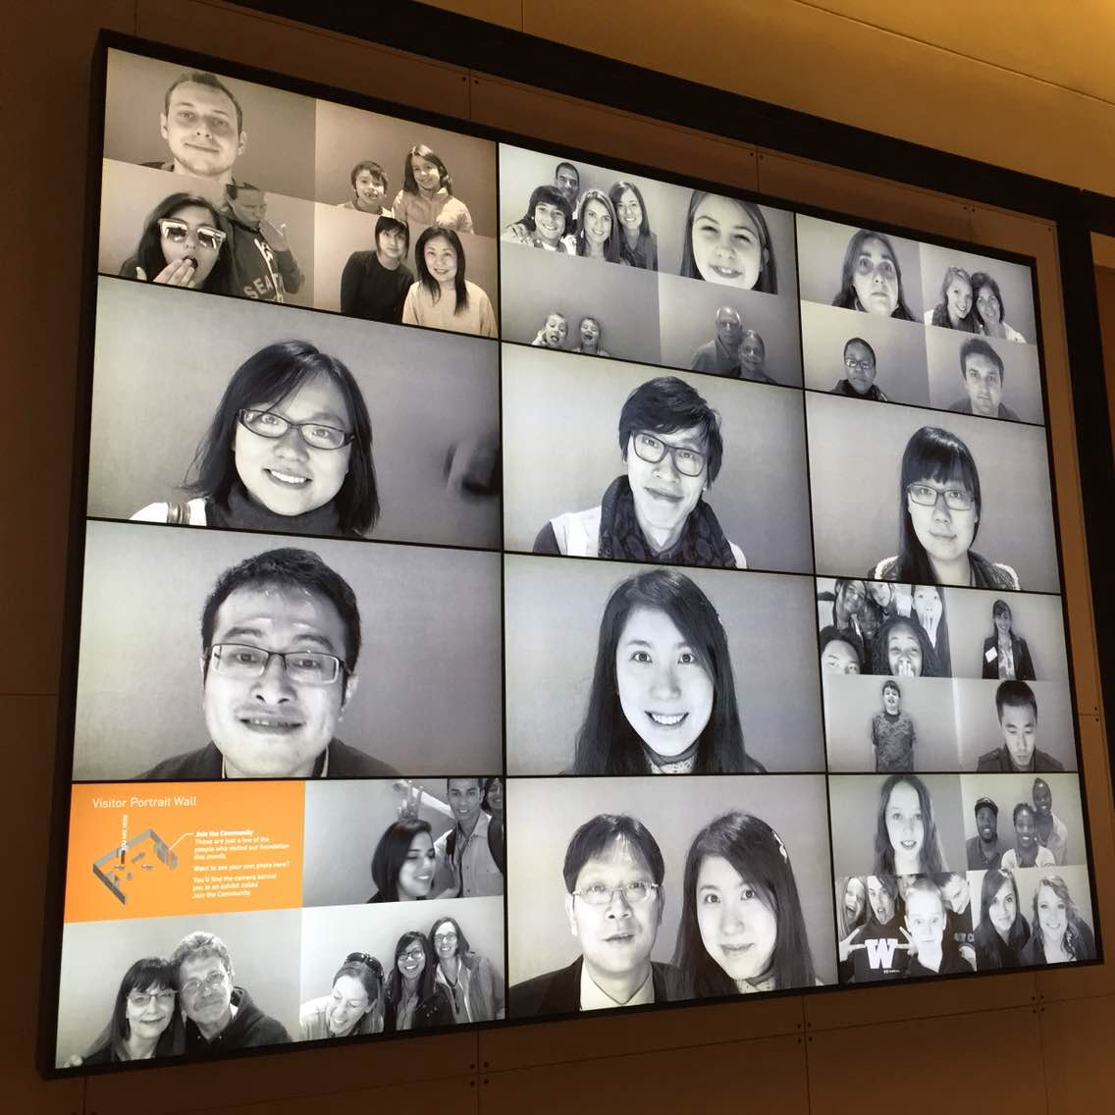

**3. “探索大挑战”项目：两页纸=10万美金？**

基金会的全球创新项目之一是“Grand Challenges Explorations(探索大挑战)" ， 项目经理Kedest与媒体沟通负责人Robin向我们介绍了这个项目的背景与进展。

每半年基金会都会发布一本白皮书，向社会公布他们和合作伙伴共同关注的最紧急的问题,从“影响穷人的重大疾病”到“关乎全球发展的农业产品和技术”等等。

在2-3个月的时间中，所有人（无论是科学家还是家庭主妇）都可以提交针对议题的富有创意甚至是疯狂的解决方案，两页纸就可能获得10万美金以上的资助，必要时，基金会将引入专家团队给予帮助。

如一个非洲青年发明的用臭袜子吸引带疟疾的蚊子然后把它们一网打尽，听起来很可笑但它确实有效；又如最近一个热门的挑战就是研发出创新避孕套（使用避孕套可以有效降低60%的艾滋病病毒感染率），而这个挑战已经被一家中国公司拿下，已研发成功打破吉尼斯世界纪录的超薄避孕套，冈本要小心了。

11月4日走访当天，恰逢盖茨基金会在网站上公布了探索大挑战的最新获奖项目。

2015年的大挑战年会将于10月在北京举行，试试看吧，也许下一个10万美金获得者就是你！

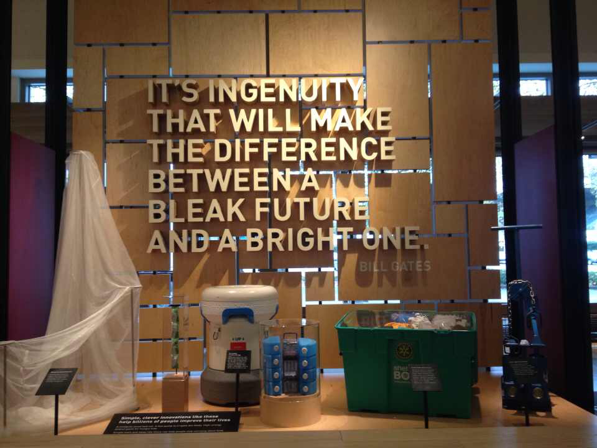

拨款上亿美元的“探索大挑战"（Grand Challenges Explorations）催生和孵化了一个个上至科学家、下至普通大学生都能参与的奇思妙想。即使商业成功率极低，但只要其中一两个项目能为消灭发展中国家严峻而少为人关注的疾病和健康问题带来深远社会影响，这样执着的尝试就值得。

**4. 创变的来源：企业家精神+新技术创造者**

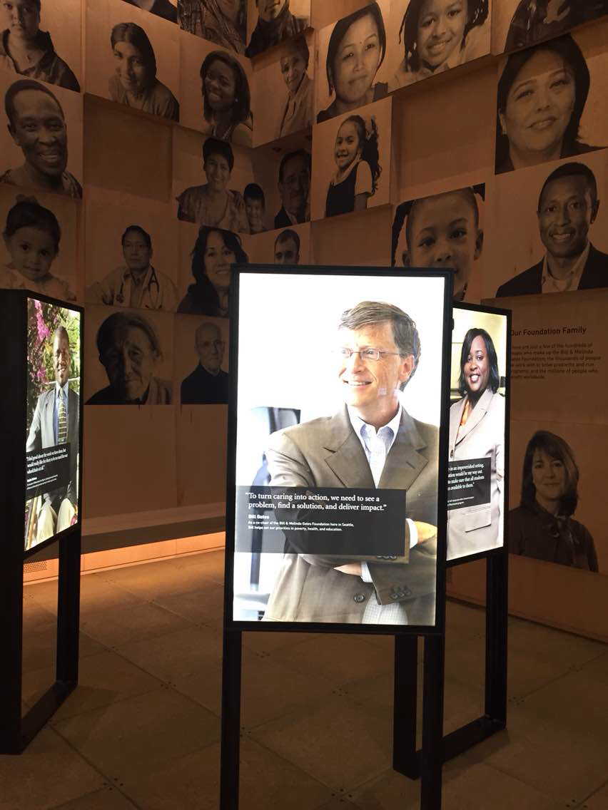

“只有当我们帮助穷人摆脱病困时，全世界才能彻底实现可持续发展。为穷人投资需要社会各界的参与。” 盖茨的这句话指明了基金会的方向，即关注全球健康和全球发展，资助倾向于科研项目以及被忽略的领域，如脊髓灰质炎的根除。

真正可以改变穷人，改变世界的或许不是专职的慈善家，而是一个个有企业家精神的新技术创造者，有慈善意愿的创新者。

盖茨先生站在一个极高的角度，冒着极大风险，去孵化一个个可能对人类有益的新技术。低成功率，可一旦成功带来的将是造福人类的巨大利益。

**5. 访客中心：启发人思考“自己可以做什么”**

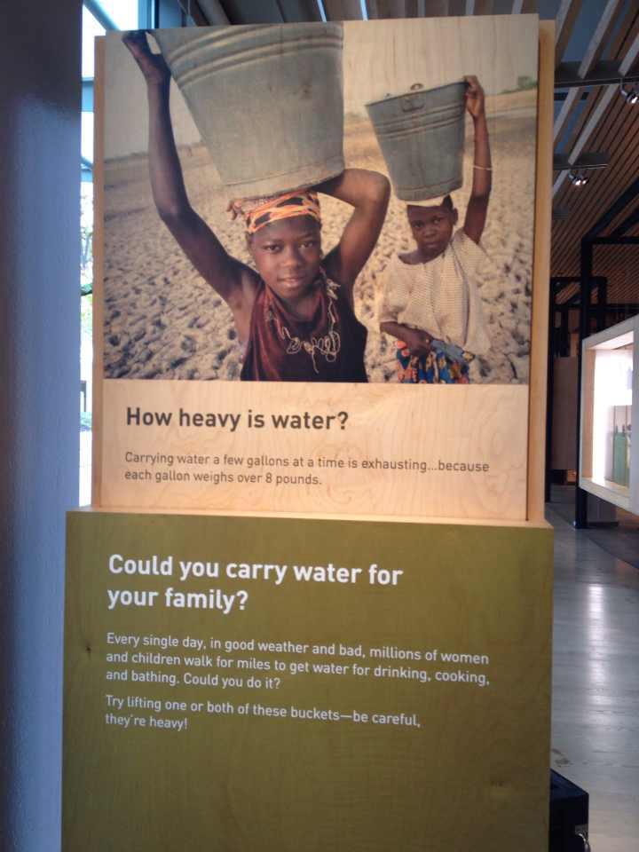

在基金会专门对外开放的展馆里，不仅让游客了解基金会的历史与工作，还有许多互动装置让大家思考自己可以做些什么。Arrive Curious. Leave Inspired.

*Q&A*

益行家提问 目前盖茨基金会与中国有什么合作计划？

盖茨基金会：

中国只用了30年的时间就帮助6亿人摆脱贫困，对创新的投入是重要原因；而更为重要的是，这个体系成功地将人类健康和农业增产的创新转化为实际应用。盖茨基金会期待与中国合作，利用这些成功经验帮助其它的国家。

目前除了我们在中国开展的一些疾病（包括艾滋病和结核病）防控项目和烟草控制项目外，还正在寻求与中国的政府及私营部门合作，对具有创新性和市场潜力的健康和农业产品技术进行投资，以期利用这些产品和技术解决其他贫困国家的问题。另外，我们还通过与政府部门合作，通过在公共政策领域的探讨，争取更多的资源支持，促使中国成为一个更有力的全球健康和发展合作伙伴。

现在盖茨基金会全球有1200多人，北京办事处30人左右。

前期我们向公众征集了问题，下面是盖茨基金会的回答，因篇幅有限只选取部分。所有问题获选者都将得到当地寄出的纪念明信片 :）

**@陈蕾蕾: 国际基金会到中国是否也会遇到很多国外网站到中国水土不服的问题？国际基金会如何更好的在国内发挥作用？**

A: 每个国家都有自己的国情，国际通用的模式不一定在中国会有效。我们的经验表明，在当地建立稳固持久的合作伙伴关系至关重要。国际基金会可以通过与当地政策机构、NGO或私营部门机构密切合作，共同发现问题，开发解决方案，才能实现最好的效果。

**@王兴达:就中国而言，企业家是应该捐出资产，像比尔盖茨那样，还是继续做大企业，为社会提供贡献，比如就业率。**

A: 这两者并不完全矛盾。 作为企业家，对社会的首要责任是商业责任，即做好自己的企业，为社会创造价值。企业和企业家的社会责任是一个企业可持续发展的重要部分，和商业责任是相辅相成的。

**@王文艺: 盖茨基金会 “为穷人投资”的这个理念中，“投资”的方式和其他公益组织或社会企业有什么不同？**

A: 盖茨基金会的投资更倾向于科技创新领域，注重在源头上解决问题。 同时在项目选择上，会更关注商业市场机制失灵的领域，即对穷人的健康和发展造成最大影响却不被商业公司所关注的领域，比如我们针对很多被忽略的传染性疾病所投资的疫苗研发就很好地体现了“为穷人投资”这个理念。

**@李康乐:作为大学生，多多参与社会公益活动是应该的，但现在的大学生，多了一份浮躁，少了一份静心。现在的大学公益都带有功利性，怎样平衡公益与个人功利？**

A: 这首先关乎个人的价值观，是以社会利益和影响力为导向，或者是以金钱为导向。 即便是从个人利益出发去做公益，只要产生了很好的效果，也是不错的。但是从长远看，要想对关注的问题产生持续的影响力，你一定要对这个使命有坚定的信念和热情。另外在宏观层面上也应该认识到：目前中国公益的大环境还不是很成熟，比如，公益行业的报酬总体相对偏低，相关的政策和法律法规保障还有需要完善的地方，这些都对个人投身公益事业带来了一定的挑战，这有待于我们大家共同努力来改善。

以下两个问题与正文有重复，作为后期传播素材存档。

**Q:面对未来，培养公益人才如何做？**

A: 盖茨基金会在推动营造好的公益环境，以及培养鼓励创新型的慈善公益方面做了很多工作，我们相信这些努力将有助于培养面向未来的公益人才。比如，我们的全球大挑战项目，针对全球无槛地进行招募奇思妙想，对选中项目进行资助。只要你的项目能够帮助解决健康和发展问题，有创新性，就可以申请。同时还有一个子项目，称为探索大挑战。只要递交两页英文的申请，简单描述你的创新构想，就可以申请。一旦成功，可以获得不低于十万美元的资助。这个项目背后的一个重要理念就是公益慈善不应仅仅是捐钱，或者是仅限于专业人士或少数人的事情，每个人都有机会也应该通过发挥自己的专长回馈社会。此外，我们还有很多项目致力于改善当地的公益慈善政策环境，以期从宏观层面为公益人才的培养和成长创造更好的环境。

**Q:你们未来的帮助对象会是什么领域的？**

A: 盖茨基金会主要关注领域在于：全球健康、全球发展和美国本土教育。在这些领域中，我们集中精力解决那些最被忽略同时又能为穷人和弱势群体带来最大影响的问题。

**发起方&主办方**

**腾讯益行家：发起并主办了这一中国公益领域首次大型环球考察计划**  
“腾讯益行家”，由腾讯公益慈善基金会发起的大型户外公益活动品牌，为中国优秀青年群体提供磨砺自我、突破潜能、探索世界的机会，激励他们改变自己，改变世界！

**支持机构**

**无二之旅：定制有情怀、有温度的旅行**  
"UniqueWay无二之旅＂，唯一不以奢华为卖点的环球定制旅行专家，无偿赞助本次旅行定制，实现每一个有价值的梦想。  
**BottleDream：作为公益和社会创新分享平台全程跟踪报道**  
Bottle Dream，专注于讲述社会创新故事，以此连结年轻创变者力量的平台，用“解决式报道”展示“创变者们在做什么，他们是怎么做的”。  
**Airbnb：提供住宿让益行家之旅有情有“益”**  
Airbnb，一个值得信赖的集合全球民宿的网络预定平台，旅行者们可以通过Airbnb租住全球190个国家3万4千多个城市的80多万个当地人家，体验独特的生活式旅行。此次，Airbnb也将全程赞助益行家们的环球住宿！



**站在Space Needle上俯瞰西雅图夜景**

4**下一站 · 联合国欧洲总部**

下一站，我们探访联合国欧洲总部！